**易方达天天理财货币市场基金**

**2020年第3季度报告**

**2020年9月30日**

**基金管理人：易方达基金管理有限公司**

**基金托管人：中国工商银行股份有限公司**

**报告送出日期：二〇二〇年十月二十八日**

# §1 重要提示

基金管理人的董事会及董事保证本报告所载资料不存在虚假记载、误导性陈述或重大遗漏，并对其内容的真实性、准确性和完整性承担个别及连带责任。

基金托管人中国工商银行股份有限公司根据本基金合同规定，于2020年10月26日复核了本报告中的财务指标、净值表现和投资组合报告等内容，保证复核内容不存在虚假记载、误导性陈述或者重大遗漏。

基金管理人承诺以诚实信用、勤勉尽责的原则管理和运用基金资产，但不保证基金一定盈利。

基金的过往业绩并不代表其未来表现。投资有风险，投资者在作出投资决策前应仔细阅读本基金的招募说明书。

本报告中财务资料未经审计。

本报告期自2020年7月1日起至9月30日止。

# §2 基金产品概况

|  |  |  |  |  |  |
| --- | --- | --- | --- | --- | --- |
| 基金简称 | 易方达天天理财货币 | | | | |
| 基金主代码 | 000009 | | | | |
| 基金运作方式 | 契约型开放式 | | | | |
| 基金合同生效日 | 2013年3月4日 | | | | |
| 报告期末基金份额总额 | 28,686,790,253.39份 | | | | |
| 投资目标 | 在有效控制投资风险和保持高流动性的基础上，力争获得高于业绩比较基准的投资回报。 | | | | |
| 投资策略 | 利用定性分析和定量分析方法，通过对短期金融工具的积极投资，在有效控制投资风险和保持高流动性的基础上，力争获得高于业绩比较基准的投资回报。 | | | | |
| 业绩比较基准 | 中国人民银行公布的活期存款基准利率的税后收益率，即活期存款基准利率×(1－利息税税率) | | | | |
| 风险收益特征 | 本基金为货币市场基金，是证券投资基金中的低风险品种。本基金的风险和预期收益低于股票型基金、混合型基金、债券型基金。 | | | | |
| 基金管理人 | 易方达基金管理有限公司 | | | | |
| 基金托管人 | 中国工商银行股份有限公司 | | | | |
| 下属分级基金的基金简称 | 易方达天天理财货币A | 易方达天天理财货币B | | 易方达天天理财货币R | 易方达天天理财货币C |
| 下属分级基金的交易代码 | 000009 | 000010 | | 000013 | 005122 |
| 报告期末下属分级基金的份额总额 | 12,392,167,918.36份 | 11,863,707,850.46份 | | 3,591,291,026.29份 | 839,623,458.28份 |

注：自2017年10月23日起，本基金增设C类份额类别，份额首次确认日为2017年10月24日。

# §3 主要财务指标和基金净值表现

**3.1 主要财务指标**

单位：人民币元

|  |  |  |  |  |
| --- | --- | --- | --- | --- |
| 主要财务指标 | 报告期(2020年7月1日-2020年9月30日) | | | |
| 易方达天天理财货币A | 易方达天天理财货币B | 易方达天天理财货币R | 易方达天天理财货币C |
| 1.本期已实现收益 | 58,873,669.66 | 72,774,503.13 | 18,913,063.53 | 4,226,371.64 |
| 2.本期利润 | 58,873,669.66 | 72,774,503.13 | 18,913,063.53 | 4,226,371.64 |
| 3.期末基金资产净值 | 12,392,167,918.36 | 11,863,707,850.46 | 3,591,291,026.29 | 839,623,458.28 |

注：1.本期已实现收益指基金本期利息收入、投资收益、其他收入（不含公允价值变动收益）扣除相关费用后的余额，本期利润为本期已实现收益加上本期公允价值变动收益，由于本基金采用摊余成本法核算，因此，公允价值变动收益为零，本期已实现收益和本期利润的金额相等。

2.本基金利润分配是按日结转份额。

**3.2 基金净值表现**

**3.2.1 本报告期基金份额净值收益率及其与同期业绩比较基准收益率的比较**

**易方达天天理财货币A**

|  |  |  |  |  |  |  |
| --- | --- | --- | --- | --- | --- | --- |
| 阶段 | 净值收益率① | 净值收益率标准差② | 业绩比较基准收益率③ | 业绩比较基准收益率标准差④ | ①-③ | ②-④ |
| 过去三个月 | 0.4529% | 0.0005% | 0.0895% | 0.0000% | 0.3634% | 0.0005% |
| 过去六个月 | 0.8853% | 0.0006% | 0.1781% | 0.0000% | 0.7072% | 0.0006% |
| 过去一年 | 2.1464% | 0.0011% | 0.3565% | 0.0000% | 1.7899% | 0.0011% |
| 过去三年 | 9.0856% | 0.0023% | 1.0712% | 0.0000% | 8.0144% | 0.0023% |
| 过去五年 | 16.1932% | 0.0025% | 1.7921% | 0.0000% | 14.4011% | 0.0025% |
| 自基金合同生效起至今 | 30.0295% | 0.0036% | 2.7266% | 0.0000% | 27.3029% | 0.0036% |

**易方达天天理财货币B**

|  |  |  |  |  |  |  |
| --- | --- | --- | --- | --- | --- | --- |
| 阶段 | 净值收益率① | 净值收益率标准差② | 业绩比较基准收益率③ | 业绩比较基准收益率标准差④ | ①-③ | ②-④ |
| 过去三个月 | 0.5136% | 0.0005% | 0.0895% | 0.0000% | 0.4241% | 0.0005% |
| 过去六个月 | 1.0067% | 0.0006% | 0.1781% | 0.0000% | 0.8286% | 0.0006% |
| 过去一年 | 2.3923% | 0.0011% | 0.3565% | 0.0000% | 2.0358% | 0.0011% |
| 过去三年 | 9.8748% | 0.0023% | 1.0712% | 0.0000% | 8.8036% | 0.0023% |
| 过去五年 | 17.5968% | 0.0025% | 1.7921% | 0.0000% | 15.8047% | 0.0025% |
| 自基金合同生效起至今 | 32.4130% | 0.0036% | 2.7266% | 0.0000% | 29.6864% | 0.0036% |

**易方达天天理财货币R**

|  |  |  |  |  |  |  |
| --- | --- | --- | --- | --- | --- | --- |
| 阶段 | 净值收益率① | 净值收益率标准差② | 业绩比较基准收益率③ | 业绩比较基准收益率标准差④ | ①-③ | ②-④ |
| 过去三个月 | 0.5161% | 0.0005% | 0.0895% | 0.0000% | 0.4266% | 0.0005% |
| 过去六个月 | 1.0117% | 0.0006% | 0.1781% | 0.0000% | 0.8336% | 0.0006% |
| 过去一年 | 2.4026% | 0.0011% | 0.3565% | 0.0000% | 2.0461% | 0.0011% |
| 过去三年 | 9.9078% | 0.0023% | 1.0712% | 0.0000% | 8.8366% | 0.0023% |
| 过去五年 | 17.6556% | 0.0025% | 1.7921% | 0.0000% | 15.8635% | 0.0025% |
| 自基金合同生效起至今 | 32.5138% | 0.0036% | 2.7266% | 0.0000% | 29.7872% | 0.0036% |

**易方达天天理财货币C**

|  |  |  |  |  |  |  |
| --- | --- | --- | --- | --- | --- | --- |
| 阶段 | 净值收益率① | 净值收益率标准差② | 业绩比较基准收益率③ | 业绩比较基准收益率标准差④ | ①-③ | ②-④ |
| 过去三个月 | 0.4529% | 0.0005% | 0.0895% | 0.0000% | 0.3634% | 0.0005% |
| 过去六个月 | 0.8853% | 0.0006% | 0.1781% | 0.0000% | 0.7072% | 0.0006% |
| 过去一年 | 2.1467% | 0.0011% | 0.3565% | 0.0000% | 1.7902% | 0.0011% |
| 过去三年 | - | - | - | - | - | - |
| 过去五年 | - | - | - | - | - | - |
| 自基金合同生效起至今 | 8.8081% | 0.0022% | 1.0486% | 0.0000% | 7.7595% | 0.0022% |

**3.2.2自基金合同生效以来基金累计净值收益率变动及其与同期业绩比较基准收益率变动的比较**

易方达天天理财货币市场基金

累计净值收益率与业绩比较基准收益率的历史走势对比图

易方达天天理财货币A

（2013年3月4日至2020年9月30日）

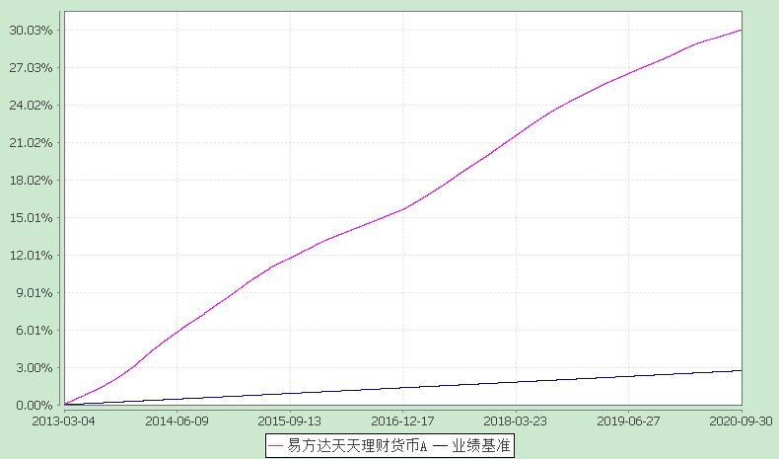

易方达天天理财货币B

（2013年3月4日至2020年9月30日）

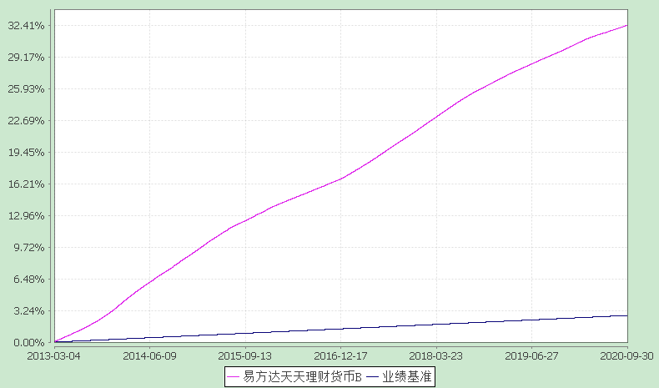

易方达天天理财货币R

（2013年3月4日至2020年9月30日）

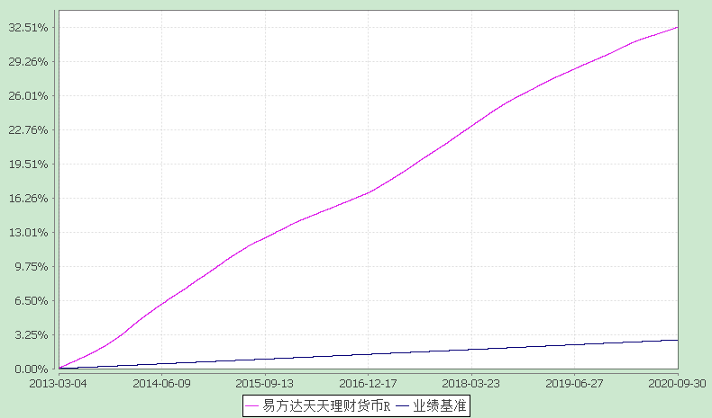

易方达天天理财货币C

（2017年10月24日至2020年9月30日）

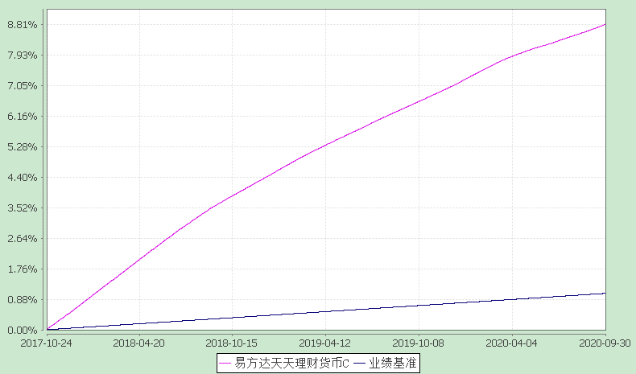

注：1.自2017年10月23日起，本基金增设C类份额类别，份额首次确认日为2017年10月24日，增设当期的相关数据和指标按实际存续期计算。

2.自基金合同生效至报告期末，A类基金份额净值收益率为30.0295%，B类基金份额净值收益率为32.4130%，R类基金份额净值收益率为32.5138%，同期业绩比较基准收益率为2.7266%。C类基金份额净值收益率为8.8081%，同期业绩比较基准收益率为1.0486%。

# §4 管理人报告

**4.1 基金经理（或基金经理小组）简介**

|  |  |  |  |  |  |
| --- | --- | --- | --- | --- | --- |
| 姓名 | 职务 | 任本基金的基金经理期限 | | 证券从业年限 | 说明 |
| 任职日期 | 离任日期 |
| 石大怿 | 本基金的基金经理、易方达月月利理财债券型证券投资基金的基金经理、易方达保证金收益货币市场基金的基金经理、易方达货币市场基金的基金经理、易方达易理财货币市场基金的基金经理、易方达财富快线货币市场基金的基金经理、易方达天天增利货币市场基金的基金经理、易方达龙宝货币市场基金的基金经理、易方达现金增利货币市场基金的基金经理、易方达天天发货币市场基金的基金经理、易方达掌柜季季盈理财债券型证券投资基金的基金经理、易方达安瑞短债债券型证券投资基金的基金经理、易方达恒安定期开放债券型发起式证券投资基金的基金经理助理 | 2013-03-04 | - | 11年 | 硕士研究生，具有基金从业资格。曾任南方基金管理有限公司交易管理部交易员，易方达基金管理有限公司集中交易室债券交易员、易方达双月利理财债券型证券投资基金基金经理。 |
| 刘朝阳 | 本基金的基金经理、易方达财富快线货币市场基金的基金经理、易方达易理财货币市场基金的基金经理、易方达安悦超短债债券型证券投资基金的基金经理、现金管理部总经理、固定收益投资决策委员会委员 | 2016-03-29 | - | 13年 | 硕士研究生，具有基金从业资格。曾任南方基金管理有限公司固定收益部研究员、债券交易员、宏观策略高级研究员、基金经理。 |

注：1.对基金的首任基金经理，其“任职日期”为基金合同生效日，“离任日期”为根据公司决定确定的解聘日期；对此后的非首任基金经理，“任职日期”和“离任日期”分别指根据公司决定确定的聘任日期和解聘日期。

2.证券从业的含义遵从《证券业从业人员资格管理办法》的相关规定。

3.本基金基金经理刘朝阳因休产假超过30日，在其休假期间，本基金由同为基金经理的石大怿继续进行管理。该事项已于2020年8月31日在《上海证券报》、易方达基金管理有限公司网站（http://www.efunds.com.cn）和中国证监会基金电子披露网站（http://eid.csrc.gov.cn/fund）上进行了披露。

**4.2 管理人对报告期内本基金运作遵规守信情况的说明**

本报告期内，本基金管理人严格遵守《证券投资基金法》等有关法律法规及基金合同、基金招募说明书等有关基金法律文件的规定，以取信于市场、取信于社会投资公众为宗旨，本着诚实信用、勤勉尽责的原则管理和运用基金资产，在控制风险的前提下，为基金份额持有人谋求最大利益。在本报告期内，基金运作合法合规，无损害基金份额持有人利益的行为。

**4.3 公平交易专项说明**

4.3.1 公平交易制度的执行情况

本基金管理人主要通过建立有纪律、规范化的投资研究和决策流程、交易流程，以及强化事后监控分析来确保公平对待不同投资组合，切实防范利益输送。本基金管理人制定了严格的投资权限管理制度、投资备选库管理制度和集中交易制度等，并重视交易执行环节的公平交易措施，以“时间优先、价格优先”作为执行指令的基本原则，通过投资交易系统中的公平交易模块，以尽可能确保公平对待各投资组合。本报告期内，公平交易制度总体执行情况良好。

4.3.2 异常交易行为的专项说明

本报告期内，公司旗下所有投资组合参与的交易所公开竞价交易中，同日反向交易成交较少的单边交易量超过该证券当日成交量的5%的交易共8次，均为指数量化投资组合因投资策略需要和其他组合发生的反向交易。

本报告期内，未发现本基金有可能导致不公平交易和利益输送的异常交易。

**4.4 报告期内基金投资策略和运作分析**

2020年三季度,国内宏观经济仍处于复苏状态，7月工业增加值同比增长4.8%，低于预期，但8月工业增加值同比增长5.6%，表现较好，总体来看，虽然经济回升的速度在放缓，但是仍然处于持续回升的过程中。投资数据方面，2020年1-8月份全国固定资产投资同比下降0.3%，降幅比1-6月份收窄2.8个百分点，投资增速有所回落，但仍保持较高水平，结构上房地产和制造业投资表现持续较好，基建投资较弱，可能是受到雨水天气的影响。消费数据方面，7月社会消费品零售总额同比下降1.1%，8月同比转正增长0.5%，也呈现持续恢复的态势。通胀方面，7月和8月CPI同比分别上涨2.7%和2.4%，基本符合预期，结构上主要是食品高于预期，而非食品低于预期。中上游价格月度环比连续两个月小幅回落但仍为正，这反映出供需平衡有所改善，但需求回升的速度可能也在放缓。金融数据方面，7月新增社会融资数据略低于市场预期，8月社融数据大幅超出市场预期，主要是由于政府债的大幅增长，同时财政存款也大幅超季节性增长，二者互相抵消之后的社融月度环比增速继续小幅回落，随着疫情的控制以及经济的持续恢复，信贷扩张的力度相比3月份持续有所放缓，但目前来看仍维持偏宽松的水平。

随着经济持续修复以及央行货币政策逐渐回归常态，债券市场在三季度收益率延续震荡上行的走势。季度初在股市大涨的背景下，长端利率快速上行，随后随着风险偏好的回落和部分配置力量出现，债市有所回暖，长端利率向下修复。进入8月，伴随经济指标短期呈现出较积极的变化，再加上市场机构对后市流动性的担忧，中短端利率上行幅度大于长端，债券收益率曲线呈现熊平走势。直到月末附近，资金面紧张态势才有所好转，短端利率上行斜率才略有趋缓。总体来看，货币市场利率水平在三季度呈震荡上行的走势，货币市场基金的收益率也逐渐回升。

操作方面，报告期内基金以同业存单、短期存款、短期逆回购、短融和资产支持证券为主要配置资产。在三季度本基金适当提高了组合的剩余期限。总体来看，本基金在三季度保持了较高的收益率。

**4.5 报告期内基金的业绩表现**

本基金本报告期内A类基金份额净值收益率为0.4529%，同期业绩比较基准收益率为0.0895%；B类基金份额净值收益率为0.5136%，同期业绩比较基准收益率为0.0895%；R类基金份额净值收益率为0.5161%，同期业绩比较基准收益率为0.0895%；C类基金份额净值收益率为0.4529%，同期业绩比较基准收益率为0.0895%。

# §5 投资组合报告

**5.1 报告期末基金资产组合情况**

|  |  |  |  |
| --- | --- | --- | --- |
| 序号 | 项目 | 金额（元） | 占基金总资产的比例（%） |
| 1 | 固定收益投资 | 16,729,746,198.25 | 57.43 |
|  | 其中：债券 | 16,023,637,770.63 | 55.01 |
|  | 资产支持证券 | 706,108,427.62 | 2.42 |
| 2 | 买入返售金融资产 | 7,150,509,975.87 | 24.55 |
|  | 其中：买断式回购的买入返售金融资产 | - | - |
| 3 | 银行存款和结算备付金合计 | 5,046,898,927.10 | 17.33 |
| 4 | 其他资产 | 202,983,354.91 | 0.70 |
| 5 | 合计 | 29,130,138,456.13 | 100.00 |

**5.2 报告期债券回购融资情况**

|  |  |  |  |
| --- | --- | --- | --- |
| 序号 | 项目 | 占基金资产净值的比例（％） | |
| 1 | 报告期内债券回购融资余额 | 4.41 | |
|  | 其中：买断式回购融资 | - | |
| 序号 | 项目 | 金额 | 占基金资产净值的比例（％） |
| 2 | 报告期末债券回购融资余额 | 382,225,148.42 | 1.33 |
| 其中：买断式回购融资 | - | - |

注：上表中报告期内债券回购融资余额占基金资产净值的比例为报告期内每个交易日融资余额占基金资产净值比例的简单平均值。

**债券正回购的资金余额超过基金资产净值的20％的说明**

在本报告期内本货币市场基金债券正回购的资金余额未超过资产净值的20%。

**5.3 基金投资组合平均剩余期限**

**5.3.1 投资组合平均剩余期限基本情况**

|  |  |
| --- | --- |
| 项目 | 天数 |
| 报告期末投资组合平均剩余期限 | 84 |
| 报告期内投资组合平均剩余期限最高值 | 87 |
| 报告期内投资组合平均剩余期限最低值 | 44 |

**报告期内投资组合平均剩余期限超过120天情况说明**

本报告期内本货币市场基金投资组合平均剩余期限未超过120天。

**5.3.2 报告期末投资组合平均剩余期限分布比例**

|  |  |  |  |
| --- | --- | --- | --- |
| 序号 | 平均剩余期限 | 各期限资产占基金资产净值的比例（%） | 各期限负债占基金资产净值的比例（％） |
| 1 | 30天以内 | 25.16 | 1.33 |
|  | 其中：剩余存续期超过397天的浮动利率债 | - | - |
| 2 | 30天（含）—60天 | 12.80 | - |
|  | 其中：剩余存续期超过397天的浮动利率债 | - | - |
| 3 | 60天（含）—90天 | 30.45 | - |
|  | 其中：剩余存续期超过397天的浮动利率债 | - | - |
| 4 | 90天（含）—120天 | 5.87 | - |
|  | 其中：剩余存续期超过397天的浮动利率债 | - | - |
| 5 | 120天（含）—397天（含） | 26.56 | - |
|  | 其中：剩余存续期超过397天的浮动利率债 | - | - |
| 合计 | | 100.84 | 1.33 |

**5.4报告期内投资组合平均剩余存续期超过240天情况说明**

本报告期内本货币市场基金投资组合平均剩余存续期未超过240天。

**5.5 报告期末按债券品种分类的债券投资组合**

|  |  |  |  |
| --- | --- | --- | --- |
| 序号 | 债券品种 | 摊余成本（元） | 占基金资产净值比例(％) |
| 1 | 国家债券 | - | - |
| 2 | 央行票据 | - | - |
| 3 | 金融债券 | 1,434,480,617.72 | 5.00 |
|  | 其中：政策性金融债 | 1,434,480,617.72 | 5.00 |
| 4 | 企业债券 | - | - |
| 5 | 企业短期融资券 | 829,515,956.50 | 2.89 |
| 6 | 中期票据 | - | - |
| 7 | 同业存单 | 13,759,641,196.41 | 47.97 |
| 8 | 其他 | - | - |
| 9 | 合计 | 16,023,637,770.63 | 55.86 |
| 10 | 剩余存续期超过397天的浮动利率债券 | - | - |

**5.6 报告期末按摊余成本占基金资产净值比例大小排名的前十名债券投资明细**

|  |  |  |  |  |  |
| --- | --- | --- | --- | --- | --- |
| 序号 | 债券代码 | 债券名称 | 债券数量  （张） | 摊余成本（元） | 占基金资产净值比例（％） |
| 1 | 112087620 | 20宁波银行CD172 | 40,000,000 | 3,978,075,671.81 | 13.87 |
| 2 | 112006193 | 20交通银行CD193 | 20,000,000 | 1,973,343,865.25 | 6.88 |
| 3 | 112020160 | 20广发银行CD160 | 7,000,000 | 696,345,178.18 | 2.43 |
| 4 | 112016211 | 20上海银行CD211 | 5,000,000 | 497,397,966.36 | 1.73 |
| 5 | 112018122 | 20华夏银行CD122 | 5,000,000 | 491,921,977.35 | 1.71 |
| 6 | 200201 | 20国开01 | 4,600,000 | 459,848,951.87 | 1.60 |
| 7 | 160206 | 16国开06 | 4,300,000 | 430,639,955.78 | 1.50 |
| 8 | 112007130 | 20招商银行CD130 | 4,000,000 | 398,542,249.26 | 1.39 |
| 9 | 112009375 | 20浦发银行CD375 | 4,000,000 | 394,838,805.11 | 1.38 |
| 10 | 180203 | 18国开03 | 3,800,000 | 384,256,451.39 | 1.34 |

**5.7“影子定价”与“摊余成本法”确定的基金资产净值的偏离**

|  |  |
| --- | --- |
| 项目 | 偏离情况 |
| 报告期内偏离度的绝对值在0.25(含)-0.5%间的次数 | 0次 |
| 报告期内偏离度的最高值 | 0.0660% |
| 报告期内偏离度的最低值 | -0.0007% |
| 报告期内每个工作日偏离度的绝对值的简单平均值 | 0.0193% |

**报告期内负偏离度的绝对值达到0.25%情况说明**

本基金本报告期内不存在负偏离度的绝对值达到0.25%的情况。

**报告期内正偏离度的绝对值达到0.5%情况说明**

本基金本报告期内不存在正偏离度的绝对值达到0.5%的情况。

**5.8报告期末按摊余成本占基金资产净值比例大小排名的前十名资产支持证券投资明细**

|  |  |  |  |  |  |
| --- | --- | --- | --- | --- | --- |
| 序号 | 证券代码 | 证券名称 | 数量（份） | 摊余成本（元） | 占基金资产净值比例（％） |
| 1 | 138326 | 链融20A1 | 400,000 | 40,005,427.62 | 0.14 |
| 2 | 138596 | 京东22A1 | 400,000 | 40,000,000.00 | 0.14 |
| 3 | 138133 | 永熙优19 | 300,000 | 30,000,000.00 | 0.10 |
| 3 | 138265 | 国链16A1 | 300,000 | 30,000,000.00 | 0.10 |
| 3 | 138445 | 链融21A1 | 300,000 | 30,000,000.00 | 0.10 |
| 3 | 138540 | 厚德01A | 300,000 | 30,000,000.00 | 0.10 |
| 3 | 165762 | 聚盈04A | 300,000 | 30,000,000.00 | 0.10 |
| 8 | 138553 | 厚德02A | 290,000 | 29,000,000.00 | 0.10 |
| 9 | 138104 | 永熙优18 | 200,000 | 20,000,000.00 | 0.07 |
| 9 | 138122 | 南链2优2 | 200,000 | 20,000,000.00 | 0.07 |
| 9 | 138145 | 瑞新5A1 | 200,000 | 20,000,000.00 | 0.07 |
| 9 | 138146 | 链诚1A1 | 200,000 | 20,000,000.00 | 0.07 |
| 9 | 138305 | 瑞新9A1 | 200,000 | 20,000,000.00 | 0.07 |
| 9 | 138364 | 南链优03 | 200,000 | 20,000,000.00 | 0.07 |
| 9 | 138374 | 20融惠1A | 200,000 | 20,000,000.00 | 0.07 |
| 9 | 138383 | 中交6优A | 200,000 | 20,000,000.00 | 0.07 |
| 9 | 138420 | 金易03 | 200,000 | 20,000,000.00 | 0.07 |
| 9 | 138426 | 瑞新13A1 | 200,000 | 20,000,000.00 | 0.07 |

**5.9 投资组合报告附注**

5.9.1基金计价方法说明

本基金目前投资工具的估值方法如下：

（1）基金持有的债券（包括票据）购买时采用实际支付价款（包含交易费用）确定初始成本，按实际利率计算其摊余成本及各期利息收入，每日计提收益；

（2）基金持有的回购以成本列示，按实际利率在实际持有期间内逐日计提利息；合同利率与实际利率差异较小的，也可采用合同利率计算确定利息收入；

（3）基金持有的银行存款以本金列示，按实际协议利率逐日计提利息。

如有确凿证据表明按上述方法进行估值不能客观反映其公允价值的，基金管理人可根据具体情况与基金托管人商定后，按最能反映公允价值的方法估值。

如有新增事项，按国家最新规定估值。

5.9.2 2019年12月5日，宁波银保监局对宁波银行股份有限公司的如下违法违规行为作出“罚款人民币40万元，并责令该行对相关直接责任人给予纪律处分”的行政处罚决定：设立时点性规模考核指标，股权质押管理不合规。

2019年12月27日，中国银行保险监督管理委员会对交通银行股份有限公司如下违法违规行为作出“罚款150万元”的行政处罚：1、授信审批不审慎；2、总行对分支机构管控不力承担管理责任。2020年4月20日，中国银行保险监督管理委员会对交通银行股份有限公司如下违法违规行为作出“罚款260万元”的行政处罚：交通银行监管标准化数据（EAST）系统数据质量及数据报送存在（一）理财产品数量漏报；（二）资金交易信息漏报严重；（三）贸易融资业务漏报；（四）信贷业务担保合同漏报；（五）分户账明细记录应报未报；（六）分户账账户数据应报未报；（七）关键且应报字段漏报或填报错误。2020年7月28日，中国银行保险监督管理委员会上海监管局对交通银行股份有限公司太平洋信用卡中心的如下违法违规行为作出“责令改正，并处罚款共计100万元”的行政处罚：1.2019年6月，该中心对某客户个人信息未尽安全保护义务；2.2019年5月、7月，该中心对部分信用卡催收外包管理严重不审慎。2020年8月6日，上海市黄浦区城市管理行政执法局对交通银行太平洋信用卡中心上海分中心占用城市道路的行为罚款300元。

2019年12月17日，国家外汇管理局广东省分局对广发银行股份有限公司的如下违法违规行为作出“责令改正，给予警告，没收违法所得370961.98元人民币，并处120万元人民币罚款”的行政处罚决定：1、办理经常项目资金收付，未对交易单证的真实性及其外汇收支的一致性进行合理审查；2、违反规定办理结汇；3、违反外汇账户管理规定。2020年6月29日，中国银行保险监督管理委员会对广发银行股份有限公司的如下违法违规行为作出“没收违法所得511.53万元，罚款8771.53万元，罚没合计9283.06万元”的行政处罚决定：（一）向关系人发放信用贷款（二）对个人贷款资金使用未做到有效跟踪监控，使消费性贷款用于支付购房首付款（三）违规办理无真实贸易背景银行承兑汇票（四）对银行承兑汇票贸易背景审查不规范（五）信贷资金购买本行理财产品（六）以贷款资金作为保证金发放贷款（七）不良贷款转让不规范（八）违规向房地产开发企业发放流动资金贷款（九）违规向资本金不到位的房地产开发企业发放贷款（十）资金以同业投资形式违规投向房地产领域（十一）理财资金违规投向房地产企业（十二）面向不合格个人投资者发行理财产品投资权益性资产 （十三）未按规定向投资者披露理财产品投资非标准化债权资产情况（十四）向地方政府违规融资,要求地方政府违规提供担保承诺（十五）投资交易本行主承销债券超规定比例（十六）信用卡透支用于非消费领域（十七）案件信息报送不规范（十八）未经任职资格核准履行高级管理人员职责（十九）违规提前发放应延期支付的绩效薪酬（二十）股东违规提名董事及监事（二十一）股权质押管理不到位。2020年7月7日，中国银保监会广东监管局对广发银行股份有限公司信用卡中心的如下违法违规行为罚款180万元：未向持卡人披露信用卡总授信额度信息、未审慎设定信用卡预借现金业务授信额度、以全程自助发卡方式办理客户首张信用卡、未有效履行信用卡客户身份识别义务。2020年7月7日，中国银保监会广东监管局对广发银行股份有限公司的如下违法违规行为罚款220万元：贷款分类、从业人员处罚信息报送、信用卡“财智金”业务贷后管理严重违反审慎经营规则。

2019年11月2日，中国人民银行上海分行对上海银行股份有限公司违反支付业务规定的行为，没收违法所得1,762,787.61元，并处以1,762,787.61元罚款，共计3,525,575.22元，同时对相关高级管理人员作出处罚。2020年8月14日，中国银行保险监督管理委员会上海监管局对上海银行股份有限公司如下违法违规行为作出“责令改正，没收违法所得27.155092万元，罚款1625万元，罚没合计1652.155092万元”的行政处罚：一、违规向资本金不足、“四证”不全的房地产项目发放贷款，以其他贷款科目发放房地产开发贷款；二、并购贷款管理严重违反审慎经营规则；三、经营性物业贷款管理严重违反审慎经营规则；四、个人贷款业务严重违反审慎经营规则；五、流动资金贷款业务严重违反审慎经营规则；六、违规向关系人发放信用贷款；七、发放贷款用于偿还银行承兑汇票垫款；八、贷款分类不准确；九、违规审批转让不符合不良贷款认定标准的信贷资产；十、虚增存贷款；十一、违规收费；十二、票据业务严重违反审慎经营规则；十三、同业资金投向管理严重违反审慎经营规则；十四、理财业务严重违反审慎经营规则；十五、委托贷款业务严重违反审慎经营规则；十六、内保外贷业务严重违反审慎经营规则；十七、衍生品交易人员管理严重违反审慎经营规则；十八、监事会履职严重不到位；十九、未经任职资格许可实际履行高级管理人员职责；二十、关联交易管理严重不审慎；二十一、押品估值管理严重违反审慎经营规则；二十二、未按规定保存重要信贷档案，导致分类信息不准确、不完整；二十三、未按规定报送统计报表。

2020年7月13日，中国银行保险监督管理委员会对华夏银行股份有限公司罚款110万元，违法违规事由：（一）内控制度执行不到位，严重违反审慎经营规则；（二）生产系统存在重大风险隐患，严重违反审慎经营规则；（三）账务管理工作存在重大错漏，长期未发现异常挂账情况，严重违反审慎经营规则；（四）长期未处置风险监控预警信息，严重违反审慎经营规则。

2020年7月28日，中国银行保险监督管理委员会上海监管局对招商银行股份有限公司信用卡中心的如下违法违规行为作出“责令改正，并处罚款共计100万元”的行政处罚决定：1.2019年7月，该中心对某客户个人信息未尽安全保护义务；2.2014年12月至2019年5月，该中心对某信用卡申请人资信水平调查严重不审慎。

2019年12月3日，中国银行保险监督管理委员会上海监管局对上海浦东发展银行股份有限公司信用卡中心2019年1月信用卡催收外包管理严重违反审慎经营规则的违法违规事实，作出“责令改正，并处罚款50万元”的行政处罚决定。2020年8月10日，中国银行保险监督管理委员会上海监管局对上海浦东发展银行股份有限公司如下违法违规行为作出“责令改正，并处罚款共计2100万元”的行政处罚：1. 未按专营部门制规定开展同业业务；2. 同业投资资金违规投向“四证”不全的房地产项目；3. 延迟支付同业投资资金吸收存款；4. 为银行理财资金投向非标准化债权资产违规提供担保；5. 未按规定进行贷款资金支付管理与控制；6. 个人消费贷款贷后管理未尽职；7. 通过票据转贴现业务调节信贷规模；8. 银行承兑汇票业务保证金来源审核未尽职；9. 办理无真实贸易背景的贴现业务；10.委托贷款资金来源审查未尽职；11.未按权限和程序办理委托贷款业务；12.未按权限和程序办理非融资性保函业务。

本基金投资的20宁波银行CD172、20交通银行CD193、20广发银行CD160、20上海银行CD211、20华夏银行CD122、20招商银行CD130、20浦发银行CD375的投资决策程序符合公司投资制度的规定。

除20宁波银行CD172、20交通银行CD193、20广发银行CD160、20上海银行CD211、20华夏银行CD122、20招商银行CD130、20浦发银行CD375外，本基金投资的前十名证券的发行主体本期没有出现被监管部门立案调查，或在报告编制日前一年内受到公开谴责、处罚的情形。

5.9.3其他资产构成

|  |  |  |
| --- | --- | --- |
| 序号 | 名称 | 金额（元） |
| 1 | 存出保证金 | - |
| 2 | 应收证券清算款 | - |
| 3 | 应收利息 | 66,538,773.48 |
| 4 | 应收申购款 | 136,444,581.43 |
| 5 | 其他应收款 | - |
| 6 | 待摊费用 | - |
| 7 | 其他 | - |
| 8 | 合计 | 202,983,354.91 |

# §6 开放式基金份额变动

单位：份

|  |  |  |  |  |
| --- | --- | --- | --- | --- |
| 项目 | 易方达天天理财货币A | 易方达天天理财货币B | 易方达天天理财货币R | 易方达天天理财货币C |
| 报告期期初基金份额总额 | 13,828,280,050.92 | 16,204,929,787.95 | 3,743,334,450.51 | 1,008,996,000.13 |
| 报告期基金总申购份额 | 10,935,856,826.70 | 2,044,286,177.43 | 938,524,508.23 | 2,686,893,162.79 |
| 报告期基金总赎回份额 | 12,371,968,959.26 | 6,385,508,114.92 | 1,090,567,932.45 | 2,856,265,704.64 |
| 报告期期末基金份额总额 | 12,392,167,918.36 | 11,863,707,850.46 | 3,591,291,026.29 | 839,623,458.28 |

# §7 基金管理人运用固有资金投资本基金交易明细

|  |  |  |  |  |  |
| --- | --- | --- | --- | --- | --- |
| 序号 | 交易方式 | 交易日期 | 交易份额（份） | 交易金额（元） | 适用费率 |
| 1 | 赎回 | 2020-07-24 | -100,000,000.00 | -100,000,000.00 | - |
| 2 | 红利再投资 | 2020-07-31 | 523,026.13 | 523,026.13 | - |
| 3 | 申购 | 2020-08-10 | 200,000,000.00 | 200,000,000.00 | - |
| 4 | 申购 | 2020-08-24 | 100,000,000.00 | 100,000,000.00 | - |
| 5 | 红利再投资 | 2020-08-31 | 630,196.76 | 630,196.76 | - |
| 6 | 赎回 | 2020-09-24 | -40,000,000.00 | -40,000,000.00 | - |
| 7 | 红利再投资 | 2020-09-30 | 935,807.90 | 935,807.90 | - |
| 合计 |  |  | 162,089,030.79 | 162,089,030.79 |  |

# §8 备查文件目录

**8.1 备查文件目录**

1.中国证监会核准易方达天天理财货币市场基金募集的文件；

2.《易方达天天理财货币市场基金基金合同》；

3.《易方达天天理财货币市场基金托管协议》；

4.《易方达基金管理有限公司开放式基金业务规则》；

5.基金管理人业务资格批件、营业执照。

**8.2 存放地点**

广州市天河区珠江新城珠江东路30号广州银行大厦40-43楼。

**8.3 查阅方式**

投资者可在营业时间免费查阅，也可按工本费购买复印件。

**易方达基金管理有限公司**

**二〇二〇年十月二十八日**